Jövő titkai kivetés és elemzése (A és B)

Példa:
A.)
Név: Betti
Helyzet: Betti vagyok 26 éves. Asszisztensként dolgozom, és mellette masszőr is vagyuk. Úgy érzem stabil prákapcsolatban élek, már 5 éve. Lelki problémákkal küzdök, mivel egyrészt édesapám gégerákban szenved, ami most derült ki és most fog már a sugárterápiában részesülni. A műtét jól sikerült, de sajnos a daganat rosszindulatú, így a kimenetel kérdéses. A másik oka a lelki problémámnak, hogy küzdök a lelkemmel érzéseimmel, és sajn os ebből nagyon sokszor adódik fizikális tünetem, és nagyon nagy félelmeim vannak. Rettegek attól hogy beteg vagyok, bár az orvosi vizsgálatok ezt nem igazolták, (máramire elmentem).
Kérdés: Azt szeretném megtudni elsősorban, hogy hogyan alakul édesdapám élete, hogyan alakul az én testi lelki egészségem, és ha lehet szeretnék tudni a párkapcsolatomról, és a várható életemről. Köszönöm
Jósnő: Mirabella

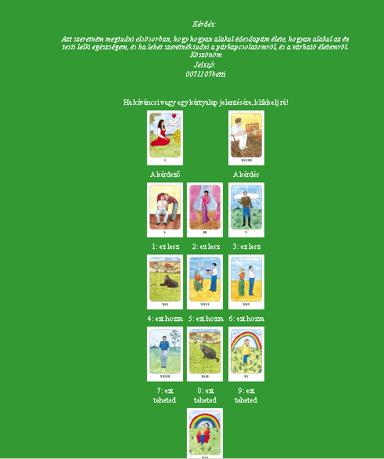
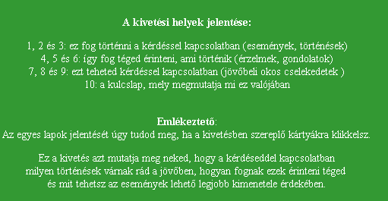
A

Kedves Betti!
Köszönöm a bizalmadat, igyekszem megfelelni az elvárásaidnak, és olyan jóslatot készíteni, amely minden kérdésedre választ ad.
A Jövő tikai kivetést alulról felfelé olvassuk, méghozzá oszloponként. Minden oszlop egy-egy út, lehetőség. A felette lévő lapok pedig megmutatják, mi történik, ha úgy cselekeszel, s hogyan alakul az életed, milyen hatások érnek. Ha megnézem a kérdés lapjául válaszott kártyádat láthatom, hogy nemcsak írod, de valóban nehéz helyzetben vagy és szeretnél “gyógymódot” találni a problémákra.
Az első oszlop ( 7-4-1) azt mutatja, hogy neked teljes bevetéssel édesapád mellett kell állnod és segítened a gyógyulásban. Ùgy tudsz a legjobban segíteni neki a felépülésében segíteni, ha tudatosan ott állsz mellette, legalább te erősnek mutatod magad és reményt adsz neki, hogy lássa,hogy van miért küzdeni. Fontos,hogy érezze, hogy nincs magára hagyva, hogy rád mindig számíthat egészségben-betegségben . Az összetartozás adta biztonság nagyon sokat segít mindegyőttöknek. Te is eléred majd így a belső nyugalmat.
A második oszlop (8-5-2) azt mutatja, hogy az egészségeddel kapcsolatban túlaggódod a dolgokat. Valószínüleg az édesapád betegsége is hozzájárul ahhoz, hogy állandóan figyeled magad, a tested,hogy beteg vagy-e és folyamatosan rettegsz és nem hiszel az orvosoknak. Nem szabad hallgatnod a negatív gondolataidra, próbálj meg megszabadulni tőlük. A párodat ott áll melletted a bajban is. Csak észre kell venned. Fontos,hogy megoszd vele a gondolataidat, a lelki problémáidat és elfogadd a segítségét. Meglátod, javulni fog a közérzeted és testileg-lelkileg jobban érzed majd magad.
A harmadik sor (9-6-3) azt mutatja, hogy lépéseket kell tenned annak érdekében, hogy a pároddal kapcsolatotok harmonikus legyen, hogy a köztetek lévő problémák, félreértések megoldódjanak. Ne zárkózz el tőle a lelki problémáid miatt, szentelj rá több figyelmet és beszéld ki az érzéseidet. Meglátod majd, mindketten felszabadultabbak lesztek.
A kulcslapod legalul, ami még hátra van. Láthatod hogy tulajdonképpen mind a három problémádra az összetartozás, gondoskodás a válasz. Fontos, hogy édesapád és a párod felé is mutasd,hogy számíthattok egymásra és te is fogadd el mások segítségét. Csakis együtt tudjátok megoldani a nehéz helyzeteket.
Sok szerencsét és mielőbbi gyógyulást kívánok édesapádnak!
Szeretettel:
Melissa
Megoldás:
Kedves Betti!
A kivetésed ez volt.
A cigánykártya olyan, mint egy lámpás a ködös vagy sötét úton. A jövőnek azt a szakaszát mutatja meg, amely a jelen eseményei és cselekedetei által már meghatározódott, ennél tovább pedig azt, hogy milyen cselekedetek mely következményekhez vezethetnek, milyen változásokat hozhatnak. Mintha egy elágazásnál jobbra is, balra ki bevilágítanál mindegyik útra, hogy mielőtt elindulnál valamelyiken, megnézd milyenek, mit tartogatnak.
A Jövő titkai kivetésed két jó utat mutat, és egy olyat amit mindenképpen jó volna elkerülnöd.
Ami nagyon fontos, hogy mindegyik út független édesapádtól, miközben a kulcslapod az Oltalom. Ez arra utal, képesek lesztek úgy elengedni egymást, hogy az mindkettőtök számára megnyugtató legyen: megmutatva a másik iránt érzett szeretetet és elfogadást, ugyanakkor elfogadva a sors rendelését. Édesapád betegségén nem tudsz változtatni, a testi nehézségeit te nem tudod kisebbíteni, a fájdalmait nem tudod magadra venni. Amit tehetsz az, hogy kölcsönösen megosztjátok egymással az érzéseiteket, őszintén megmutatjátok azokat az érzelmeket, melyeket ebben a nehéz folyamatban megéltek. Úgy gyarapodhatsz, gazdagodhatsz emberileg, ha segítesz neki elfogadni a sorsát, ezt pedig akkor segítheted hitelesen, ha te is elfogadod azt. Ellenkező esetben mindketten belesorvadtok az ő betegségébe, ha viszont jól viszonyulsz, neki is sokkal szebb napokat adsz.
A többi lap az édesapádtól független életedet mutatja. A kivetés titka, hogy a lapokat alulról felfelé kell olvasni, és az egymás feletti kapok alkotnak egy-egy sort.
A középső sor azt az utat mutatja, melyre a saját éned megerősödése, az önállóságod, függetlenséged megélése révén léphetsz. Meg kell találnod önmagadat ahhoz, hogy képes légy elfogadni más emberek ajándékait - legyenek azok akár dologiak, akár szellemiek, akár érzelmiek. Különösen igaz ez egy férfire, aki eme belső önállósodásodat és kiteljesedésedet követően lesz férfiként igazán vonzó számodra. A személyes fejlődésed elvezet titeket egymáshoz egy olyan szenvedélyes, erotikus kapcsolat keretében, amelyben új minőségű, más dimenziójú kiteljesedést fogsz megélni saját nőiségedben. Ez nagyon jó út, hiszen a kezdetén történt bezáródás illetve magad felé fordulás olyan fejlődést hoz, mely később képessé tesz újra kinyitni és mélyebb szinten kapcsolódni másokhoz.
A jobb oldali lapok azt a lehetőséget mutatják, mely egy saját magad által kitalált és végigjárt, a korábbi élményeidhez képest teljesen szokatlan út révén kerül az életedbe. Olyasminek indulsz itt neki, amit korábban sosem tettél, sőt, amire csak legtitkosabb gondolataidban, vagy talán csak az álmaidban vágytál. Ez a fordulat szintén kimozdít a mostani állapotodból, bár sajnos olyan tekintetben is, hogy a párod nem fogja érteni mit csinálsz, mi történik veled, és ez a meg nem értés téged is sért majd. A félreértést tudatosan és türelmesen próbáld tisztázni vele, de tudnod kell: a kártya nem jelzi, sikeres lesz-e a közeledési kísérleted. Azért van ez így, mert ezen az úton neked nem az lesz fontos, hogy ő mit szól, ő mint gondol, hanem a saját kiteljesedésed, felszabadulásod, a saját lehetőségeid megélése, a saját kereteid kitágulása.
A bal oldali utat viszont nem ajánlom: ezen az úton egy olyan férfivel tartasz közeli kapcsolatot, aki ugyan kiváló ember, megbízható és bejósolható társ, ugyanakkor azonban inkább emberként értékes neked, mint férfiként. A hozzá fűződő kapcsolat hosszú távú fenntartása, a következetes hűséged és lojalitásod ahhoz vezetne ugyanis, hogy ez a férfi csúnyán elárulna téged, olyat tenne a hátad mögött, ami neked nagy fájdalmat okozna az áldozatod és odaadásod után. Az ilyen kapcsolatot tehát mindenképpen érdemes kerülnöd a közeljövőben, bármilyen okos döntésnek tűnhet első ránézésre a fenntartása.
Ennyit mutat most neked a cigánykártya lámpása.
Édesapáddal sokat adhattok egymásnak, ha figyelembe veszed a lapjaid üzenetét.
Ugyanakkor lelki gazdagodásod és kibontakozásod szükségletét is világosan látni.
Azt hiszem, a testi tüneteid nagy része amiatt lehet, hogy legátolod, visszafogod, korlátok közé szorítod magad.
Több van benne, engedd, hogy kibontakozzon!
Áldásom és a Szerencse Csillaga legyen veled!
Szeretettel: Mirabella

2. példa:
Név: Tünde
Helyzet: Kedves Regina! Mint ezt előre tudtam, szükségem van a segítségedre, mert úgy érzem csapdába kerültem. Mélységi elemzést szeretnék tőled kérni. Most először elbizonytalanodtam az újrakezdést illetően. Lehet, hogy a betegség is közrejátszott, de már aránylag jól vagyok. A fő problémám, hogy nagyon szeretem a fiamat és félek őt itthagyni az apjával, noha 18. éves. Fél az apjától, de kötelességből vele akar maradni, vagy vki ( apósom ) telebeszélte a fejét, pedig ő mindig hozzám állt közelebb. Ha biztosan tudnám, hogy nem okozok neki fájdalmat, mint kell, könyebb lenne. Ő félelemből nem fogja velem tartani a kapcsolatot úgy érzem és azt nehezem viselném. Most még a lányom is vacilál, ő a pénz miatt, de vele elbírok szerintem. Tehát a gyerekeim visszahúznak és én néha úgy érzem nincs jogom magammal törődni, pedig az előző jóslatban jó híreket mondtál nekem és ez tartja a lelket bennem. Hátha ez a mélységi rámutat, hogyan tovább, mert mint mondtad, ha megrekedek szerencsétlennek fogom magam érezni és ez így is van. A férjem próbál javulni ahogy mondtad, de nem eléggé és már késő, mert kiszerettem belőle. Remélem nem bonyolítottam túl. Köszönettel és Bizalommal: Tünde
Kérdés: Van-e jogom a gyerekeimmel szemben, hogy magamra gondoljak? Nem lenne jobb várnom mondjuk tavaszig a költözéssel? De a ffi akit szeretek komolyam vesz-e ha húzom az időt tavaszig. Lehet, hogy neki is kell még idő? A választott kártyák: 18, 36, 16
Jósnő: Regina
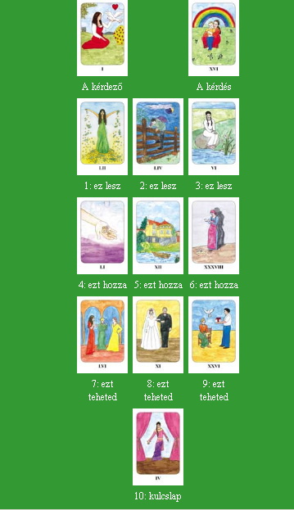
B
Kedves Tünde!
Köszönöm a bizalmadat, igyekszem megfelelni az elvárásaidnak, és olyan jóslatot készíteni, amely minden kérdésedre választ ad.
A Jövő tikai kivetést alulról felfelé olvassuk, méghozzá oszloponként. Minden oszlop egy-egy út, lehetőség. A felette lévő lapok pedig megmutatják, mi történik, ha úgy cselekeszel, s hogyan alakul az életed, milyen hatások érnek.
Az első oszlop (7-4-1) mutatja az egyik lehetséges utat,azt hogy magabiztossággal kiállsz a saját érzéseid mellett és nem hagyod, hogy mások negatívan befolyásoljanak és a gyerekeidet. Biztosítod a gyermekeidet arról, hogy ők bárhogyan is döntenek és bárkivel is szeretnének élni, rád mindig számíthatnak, hozzád mindig haza mehetnek. Lehet, hogy kicsit tartasz az anyagiak miatt,de az biztos, nem fogod megbánni és egy szebb,boldogabb jövő vár rád.
A középső oszlop (8-5-2)mutatja, hogy mivel jár az,ha nem mersz változtatni e jelenlegi helyzeteden. Ha a férjed mellett maradsz, az ahhoz vezet majd,hogy feláladozod magad a családod kedvéért, lemondasz a boldogságról miattuk. Lehet, hogy így sikerül fenntartani ideig óráig a békét, de az otthontalanság és depresszió érzése fog eluralkodni rajtad. Ez a kapcsolat már nem lesz olyan, mint régen, hiszen még meg is csalod a férjed azzal a másik férfival.
A harmadik sor (9-6-3) azt mutatja, hogy elhagyod a férjed és a másik férfit választod. Az elején még boldognak tünsz, de aztán eluralkodnak rajtad megint a negatív gondolatok. Talán meg is bánod az egészet, hogy elhamarkodtad ezt a döntést, hogy ilyen gyorsan beleugrottál egy új kapcsolatba és gyerekeid is hiányozni fognak. Megint elgondolkozol majd az újrakezdésen.
Az utolsó lap, a kulcslap a magabiztos nőt szimbolizálja. Fontos, hogy magabiztossággal állj ki az elhatározásod mellett, ne függj másoktól. Csakis így érheted el a céljaidat.
Sok szerencsét kívámok hozzá!
Szeretettel:
Melissa

Megoldás:
Kedves Tünde!
A kivetést itt találod.
Amint látod, a kulcslap az Idegen asszony. Azt jelenti, hogy a cigánykártya szerint változtatnod kell az életeden. Átalakulnod, kilépni a mostani keretek közül, nőiesnek, szexinek, vonzónak, titokzatosnak kell lenned.
Nézzük a három utat, amit bejárhatsz.
A 9-6-3 sor az, amint részben az én javaslatomra is elindultál. Elérted, hogy a férjed közeledjen, csakhogy be kellett látnod, kiszerettél belőle, úgyhogy ő már csak bosszúságot jelent, ha vele maradsz. Így, ennek a folyamatnak a végén a Szűz lapja egy szerelemtől és erotikától mentes magány állapotát mutatja.
Még kevésbé kecsegtető a 8-5-2 sor. Ha odaadóan bele áldozod magad a házasságba, ha maradsz otthon, ha megtorpansz az úton, amin elindultál, akkor nagy veszteség ér. A Tolvaj zsákjának formátlansága csak sejteti, mit veszíthetsz, ha maradsz. Bármit is, de veszíthetsz. Míg tehát attól félsz, akkor veszítesz, ha elmégy, a cigánykártya azt mondja, akkor veszítesz, ha maradsz.
Nézzük hát mit is javasol a cigánykártya: 7-4-1!
Mindenek előtt: keresd meg a saját társaságodat. A korban, felfogásban hozzád illőket. Légy olyan, mint kamasz korodban, amikor barátnőztél, buliztál, élted az életedet. Vagy élned kellett volna az életedet.
Ezt erősíti a kulcslap is.
A Kis pénz egészen sajátos értelmet hordoz ebben a sorban: a nyitott tenyér egyértelműségét és őszinteségét. Eddig elrejtetted érzelmeidet, bosszúságodat, elvágyódásodat. (Íme, most is hozzám fordulsz.) Most tisztán és világosan vállalhatod. Kimondhatod a világ előtt. Ez van, ebből főzünk.
És nézd, ez mekkora fordulatot hoz! A Sok pénz már képében is örömöt és boldogságot hoz. A Kis pénz után azonban azt jelzi, megéri kinyitni a tenyeredet. A bőség forrása. Megéri megmutatni, mid van, mert akkor meglátszik, mit akarsz. Filléres bosszúságok helyett értékes és gazdag életet.
Összefoglalva: a cigánykártya azt mondja, merj bátran álmodni. Értékekről, gazdagságról, barátokról. Az, hogy még mindig a férjed és a gyerekek viselkedésétől teszed függővé a sorsodat, csak magányhoz és veszteségekhez vezet. A gyerekeknek is az a jó, ha megvalósítod álmaidat, mert a bőségből nekik is jut.
Költözz!
Megpróbáltad, amit meg kellett próbálnod, de most már indulj el az utadon.
Adja Isten, hogy derűben, boldogságban, jó társaságban járj rajta. Mint a búcsúsok.
Szeretettel:
Regina

